**PRÁTICA LABORATORIAL 13**

|  |
| --- |
| **Objetivos:**   * Samba sem autenticação * Samba com autenticação |

# Samba SEM Autenticação

Para instalar o samba deve ser usado o comando: apt install samba

O ficheiro de configuração do samba é **/etc/samba/smb.conf**

NOTA: sempre que alterar este ficheiro deve reiniciar os serviços do samba: systemctl restart smbd

Antes de fazer alguma alteração ao ficheiro smb.conf, deve fazer um backup desse ficheiro.

Edite o ficheiro smb.conf e verifique a sua estrutura.

O ficheiro smb.conf está dividido em diversas secções:

Global Settings

Debugging/Accounting

Authentication

Printing

File sharing

Misc

Share Definitions

As definições do smb.conf podem ser consultadas em pormenor em <http://www.samba.org/samba/docs/using_samba/ch06.html>

As pastas a partilhar devem ser configuradas na parte final do ficheiro em Share Definitions:

no final do ficheiro deve adicionar as seguintes linhas:

**[shared_folder] comment = partilha de ficheiros em Debian**

**path = /srv/samba/share browsable = yes guest ok = yes read only = no**

Tente explicar o significado de cada uma das linhas acima adicionadas ao ficheiro.

Crie a estrutura de directórios /srv/samba/share e depois devemos atribuir permissões totais à pasta com o comando chmod:

Chmod –R 777 /srv/samba/share/

Reinicie os serviços do samba (smbd). systemctl restart smbd

Através do windows tente aceder a esta pasta partilhada através da vizinhança de rede.

Consegue vizualizar a pasta? Crie um ficheiro dentro da pasta através do windows e feche a janela. Altere o ficheiro smb.conf: altere a linha browsable = yes para browsable = no

Reinicie o serviço do samba.

Tente aceder novamente ao sistema através da vizinhança de rede. O que verifica?

Na barra de procura de Windows escreva \\ip_pc_destino\shared_folder

Altere novamente o ficheiro smb.conf: altere a linha browsable = no para browsable = yes e reinicie os serviços de samba.

Verifique os resultados.

Crie uma nova pasta em /srv/samba/nova_pasta onde todos os utilizadores podem ver o conteúdo da pasta, mas apenas podem ler a informação contida na pasta.

Verifique se consegue aceder a essa pasta através do Windows.

# Samba COM autenticação

Adicione as seguintes linhas no final do ficheiro:

**[private]**

**comment = partilha de ficheiros com acesso autenticado path = /srv/samba/docs_privados**

**browsable = yes guest ok = no read only = no**

Podemos definir as permissões para os ficheiros e pastas que forem criados através do samba com os comando create mask (permissões de ficheiros) e directory mask (permissões de pastas):

**create mask = 0750 directory mask = 0770**

Também podemos definir que todos os ficheiros e pastas que sejam criados através das partilhas herdem as permissões da pasta superior. As pastas criadas ficam exatamente com as permissões da pasta superior, os ficheiros herdam apenas as permissões de leitura e escrita: **inherit permissions = yes**

O comando inherit permissions sobrepoe-se ao create mask e directory mask.

Para aceder temos de adicionar utilizadores ao samba. O comando a usar é o smbpasswd:

* smbpasswd –a “utilizador” --adiciona um utilizador
* smbpasswd –d “utilizador” --desabilita um utilizador
* smbpasswd –e “utilizador” --habilita um utilizador
* smbpasswd –x “utilizador” --remove um utilizador

Adicione um utilizador e tente fazer aceder novamente à partilha.

Para verificar os utilizadores samba existentes no sistema deverá usar o comando **pdbedit –L**

Algumas linhas que poderão ser usadas no ficheiro smb.conf #linha para dar acesso de leitura ao grupo editores **read list = @editores**

#linha para dar acesso de escrita ao grupo editores e ao utilizador alex **write list = @editores,alex**

#linha para dar acesso à partilha ao grupo pvsw # only members of group pvsw will have access **valid users = @pvsw**

#linha para dar negar o acesso à partilha a utilizador xpto **invalid users = xpto**

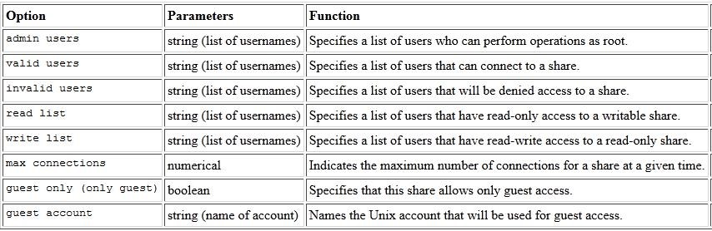

Por defeito a homefolder do utilizador que utilizamos para aceder às partilhas é disponibilizada automaticamente. A pasta é partilhada com o mesmo nome do utilizador. Para cancelar a partilha temos de comentar a partilha no ficheiro configuração:

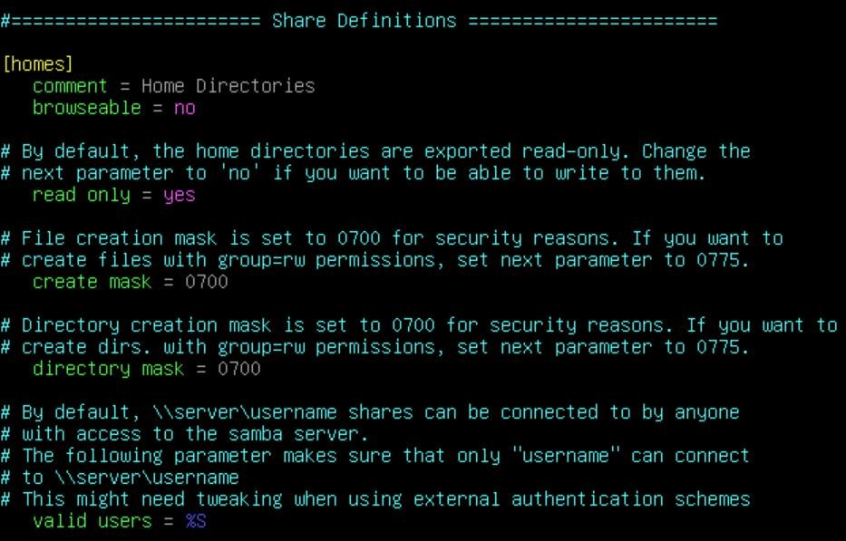

Podemos também utilizar os comandos hosts allow e hosts deny para permitir ou restringir o acesso às partilhas.

Ex: hosts allow = 192.168.2.0/24 192.168.3.0/24 ou hosts deny = 10.0.0.0/24

Se houver erros no ficheiro de configuração, podemos verificar os erros com o comando testparm:

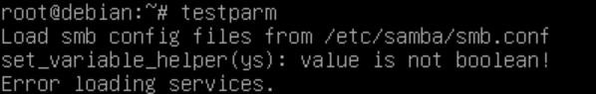

**Limpar Cache Windows 7 / 8**

Na linha de comandos (cmd):

* Para limpar a cache do Windows deve usar o comando net use * /DELETE • klist purge

**Limpar Cache Windows 10**

Na linha de comandos (cmd):

* klist purge

**EXERCÍCIOS**

1. Partilhe a pasta /partilhas/partilha1 com o nome de partilha acesso_visivel, na qual a pasta seja visível para todos os utilizadores (sem autenticação), com permissões de leitura e escrita.





faltou dar as permissões dei depois ao tratar da outra pasta

1. Partilhe a pasta /partilhas/partilha2 com o nome de partilha acesso_escondido, na qual a pasta não seja visível na qual os utilizadores têm permissões de leitura apenas (sem autenticação).



1. Partilhe a pasta /partilhas/top_secret com o nome da partilha docs_secretos. A pasta deve ser invisível para todos os utilizadores e deve ser acessível apenas para os utilizadores tiigrp e grsip e para os utilizadores do grupo informatica em que as pastas criadas fiquem com as permissões 750 e os ficheiros com as permissões 741.



1. Partilhe uma pasta à sua escolha, com o nome que pretender, para que apenas dois utilizadores tenham acesso, tenham permissões de leitura e escrita e as permissões são herdadas através da pasta superior.
2. Partilhe a pasta /srv/share/working_data com o nome da partilha data_docs. A pasta não deve ser visível para os utilizadores e apenas lhe podem aceder os utilizadores que estiverem na rede 172.16.28.0/24

FALTA

1. Elimine a partilha automática das homefolders dos utilizadores.



:169 – comentar tudo até à linha 191



1. Adicione uma partilha não visível que seja acessível sem autenticação. Igual à pergunta 2

**Bom trabalho!**